Elaboração |  | Aprovação
Nome | Data | Nome | Data
Silmara Candiani Lemes | 07/03/2018 | Cristiane Moraes Tuvani | 07/03/2018

- Objetivo
O objetivo desta instrução de trabalho é orientar sobre os procedimentos de abertura e fechamento de caixa.

- Referências
Não aplicável

- Definições
Não aplicável

- Procedimentos e Responsabilidades
  - Abertura de caixa;

- No sistema ERPJ acessar o menu Financeiro – Caixa – Abertura de Caixa – Selecionar o Caixa (F8 para consultar) verificar se o valor da abertura confere com dinheiro da gaveta – cadastrar – finalizar.
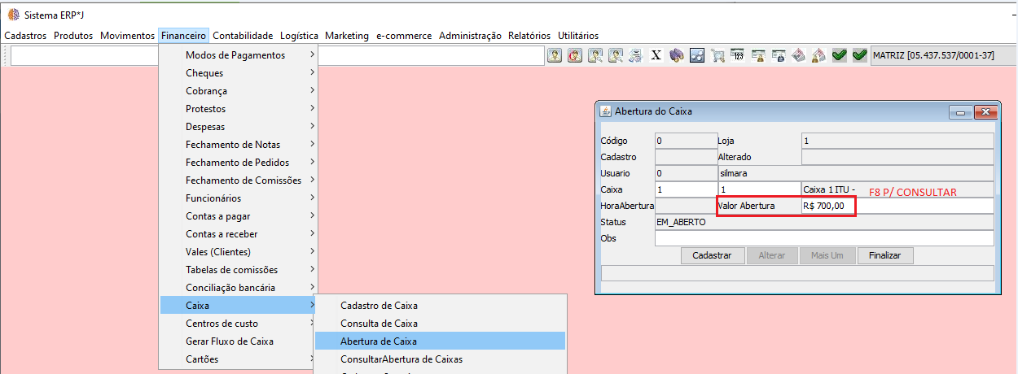
- Se houver divergência entre os valores, fazer anotação no campo “Obs.” da abertura do caixa.
- Enviar a “sobra” de caixa, se houver, no primeiro dia útil do mês seguinte, valores maiores que R$ 10,00.

  - Recebimento de NFCe S@T, verificar o modo de pagamento correto com o cliente;
- Em caso de mais de um modo de pagamento, deve ser mantido como principal, o de maior valor, e os demais detalhados na aba pagamento;
- Se for em dinheiro, colocar modo de pagamento à vista (F8 para consultar);
- Se for em cheque, colocar o modo de pagamento correto, conforme o prazo combinado (F8 para consultar), e após cadastrar a venda, cadastrar o cheque no sistema (Financeiro – Cheques – Cadastrar), preencher com todos os dados do cheque, anotar o código de cadastro atrás do cheque e lançar o código do cadastro na “aba pagamentos”, clicando com o botão direito, detalhes de pagamentos, na coluna cheque código e cheque loja;
- Caso haja mais de um cheque utilizado para o pagamento, todos devem ser cadastrados e detalhados nos pagamentos;
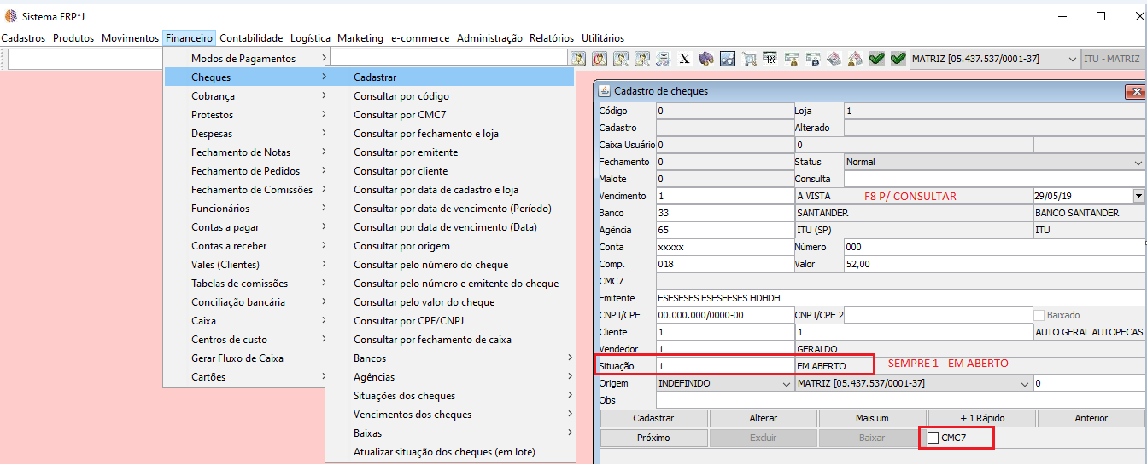
- Se for com cartão de crédito ou débito, colocar o modo de pagamento, conforme o prazo combinado e a bandeira do cartão (F8 para consultar), e após autorizada a venda, na “aba pagamentos”, clicar com o botão direito, detalhes de pagamentos, e cadastrar o número do C.V. e o número do Terminal, conforme o comprovante de venda, selecionar a máquina onde a operação foi realizada (Rede, Getnet ou Cielo), alterar, finalizar, e cadastrar a venda;
- Se for pago através de depósito bancário, colocar o modo de pagamento 102 – Crédito em Conta Corrente, e na “aba pagamentos”, clicar com o botão direito, detalhes de pagamentos, na aba “Conta Corrente” colocar os dados da conta onde foi depositado (F8 para consultar);

  - Recebimento de pedido com modo de pagamento: Receber no Local;

- Após a entrega realizada, o motoboy faz o acerto com a caixa (troco, comprovante de cartão, devolução da máquina de cartão) conforme o modo de pagamento, e processos da ITEX-003 e a mesma emite NFCe S@T ou NF-e conforme ITFI-002 (4.1.), consultando pelo número do pedido através do menu Movimentos – Pedidos – Consultar por número e loja
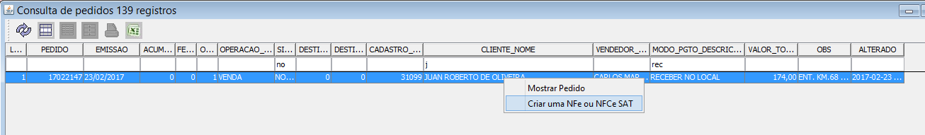
- Caso haja mais de um pedido para o mesmo cliente, sendo do mesmo vendedor, pode-se criar NFCe S@T ou Nfe de vários pedidos. (Movimentos - NFCe S@T – Criar NFCe S@T de vários pedidos) ou (Movimentos - Nfe – Criar Nfe de vários pedidos/cupons)

Nota 1: Se for remessa em consignação, operação 50, após 48 horas, se o produto não for devolvido, será efetivado a venda, seguindo os mesmos passos do receber no local, citado acima. Lembrando que, consignado é permitido a penas para clientes de NF.

  - Recebimento de Duplicatas, Faturas e Cheques;

- Para recebimento de duplicatas e faturas as caixas fazem a baixa no sistema ERPJ (Financeiro – Cobrança – Boletos ou Faturas – Baixa – Cadastrar), ou pelo atalho, na barra de ferramentas, consultando pelo código, imediatamente após o recebimento, não podendo deixar o pagamento parado no caixa, sem a devida baixa;
- Para recebimento de cheques (devolvidos ou troca), acessar o Menu – Financeiro – Cheques – Consultar pelo número do cheque, clicando duas vezes sobre o mesmo e baixar.
- Se o pagamento for efetuado com cheque, cartão de débito, ou depósito bancário, seguir conforme o procedimento descrito no item 4.2 desde documento.
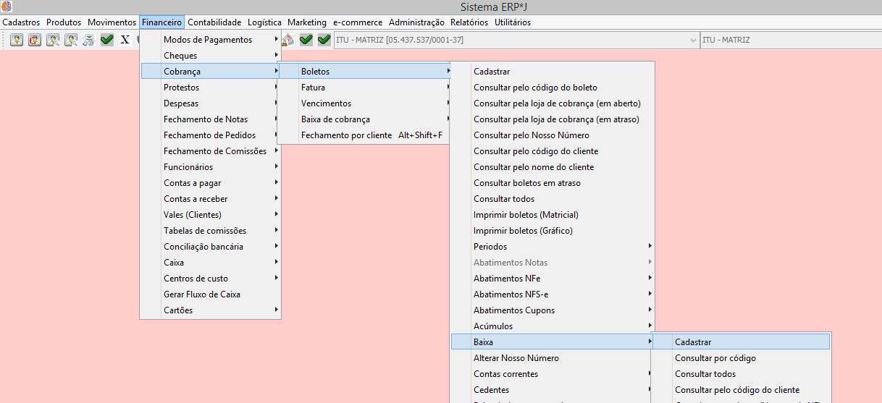

  - Se pagos através da NF-e/Pedidos a prazo, tem que fazer o fechamento do cliente;

- No sistema ERPJ (Financeiro – Cobrança – Fechamento por cliente) ou utilizar a tecla de atalho (alt+shift+F);
- Selecionar tipo da venda (pedido/NF-e)
- Selecionar o código do cliente e loja
- Selecionar NF-e/Pedidos pagos – clicar em OK, código de vencimento= 89 (à vista);
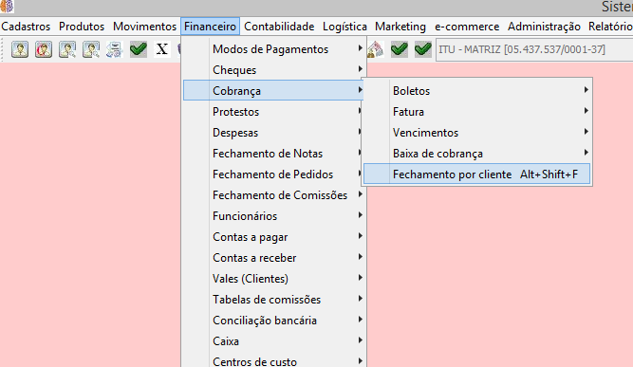

- Verificar se o cliente possui NF-e/Pedido de Devolução, emitidos pela Auto Geral (devolução do cliente) ou no caso de Pessoa Jurídica, emitida pelo próprio cliente
- Para incluir as devoluções emitidas pela Auto Geral (Devolução do cliente), se estiverem fora do prazo da emissão do boleto, primeiramente, tirar o relatório no sistema ERPJ (Relatórios – Relatórios de Devoluções – Devoluções em aberto) e adicionar a devolução no fechamento do cliente, e confirmar.
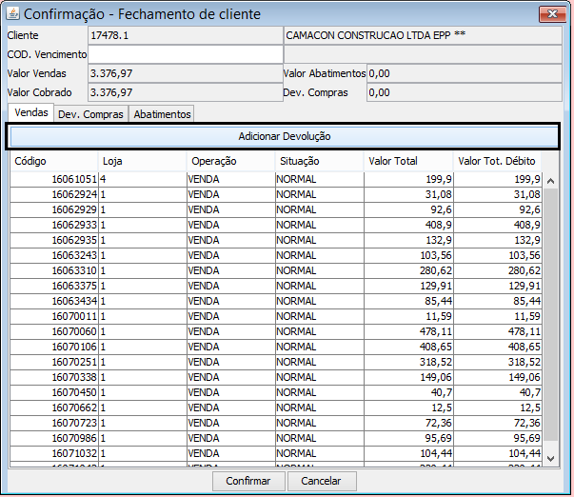
- Incluir as devoluções emitidas pelos clientes, se estiverem fora do prazo da emissão do boleto, primeiramente, consultar no sistema (Relatórios – Relatórios de Devoluções – Devoluções em aberto), na aba “Dev. Compras” clicar em adicionar e confirmar.

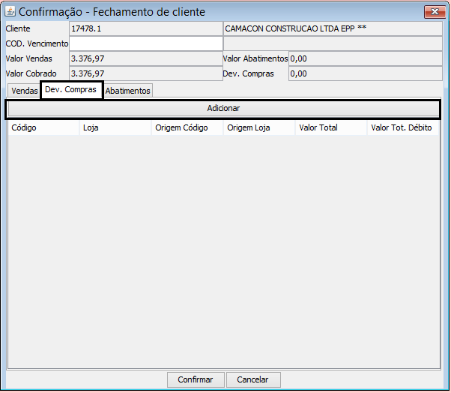

- Gerar o boleto/fatura, e baixar no sistema, conforme procedimento descrito no item 4.4 deste documento.
- Envio de boletos por e-mail quando solicitado pelos clientes.

  - Em caso de recebimento parcial da NF-e/pedidos a prazo;

- Se a NF-e/Pedido ainda não foi cadastrada, na “aba pagamentos deixar como principal o modo de pagamento a prazo, o valor que irá gerar boleto, e como segunda opção, colocar o valor pago, ”, e detalhar se foi em dinheiro, cheque ou cartão (F8 para consultar);
- Se a NF-e/Pedido já foi cadastrada, e o parcelamento do valor restante não for dividido em parcelas do mesmo valor, fazer o abatimento parcial no sistema (Financeiro – Cobrança – Boletos ou Faturas – Abatimentos Nfe ou Abatimentos - Cadastrar);
- Em caso de mais de um modo de pagamento, é preciso fazer o detalhamento dos pagamentos.

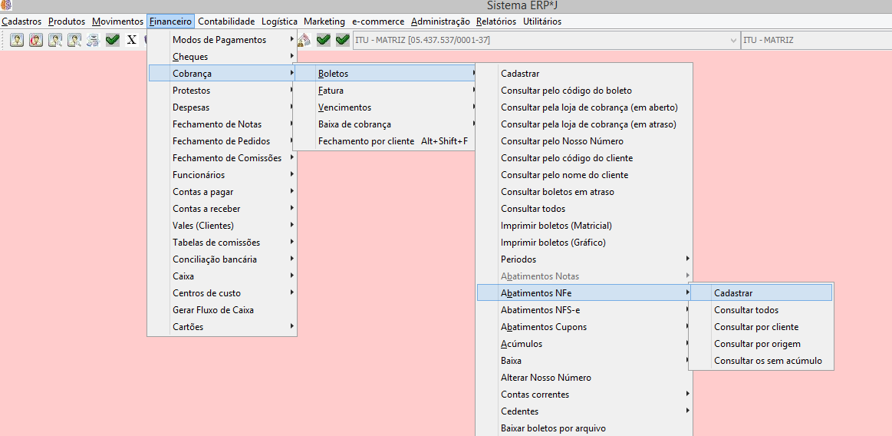
  - Cadastrar todas as despesas do dia (Financeiro – Despesas – cadastrar) ou pelo atalho na barra de ferramentas;

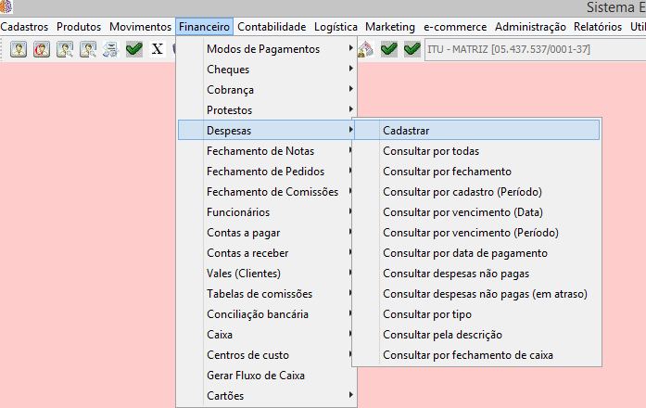

- Detalhar à que se refere a despesa no campo Centro de Custo (F8 para consultar) e o departamento nos campos Descrição e Observações, conforme ITFI-006 Cadastro de Centro de Custos;
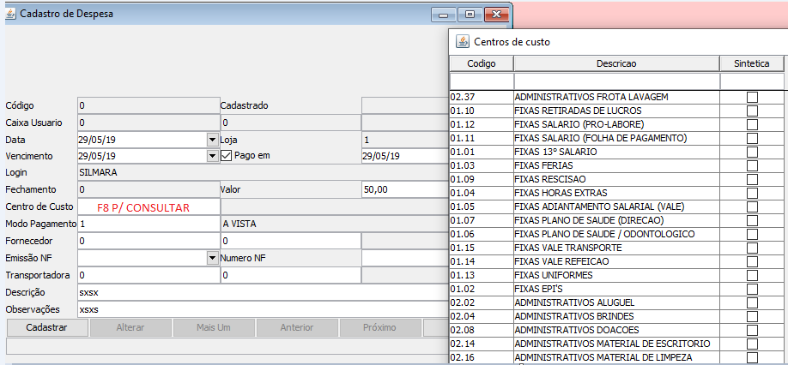
  - Fazer sangria;
Sangria funciona da seguinte forma: quando o dinheiro em caixa atinge um certo limite, é prudente fazer uma "sangria de caixa", isto é, retirar esse "excedente" e entregá-lo ao responsável, mediante comprovante da entrega do dinheiro. No sistema ERP-J (Financeiro – Caixa – Cadastrar Sangrias – Selecionar o caixa atual – Adicionar Sangria – Valor desejado – Adicionar – Cadastrar)
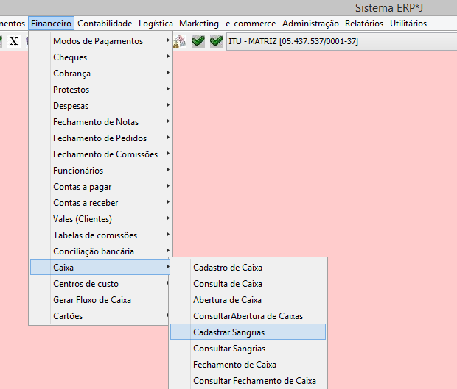

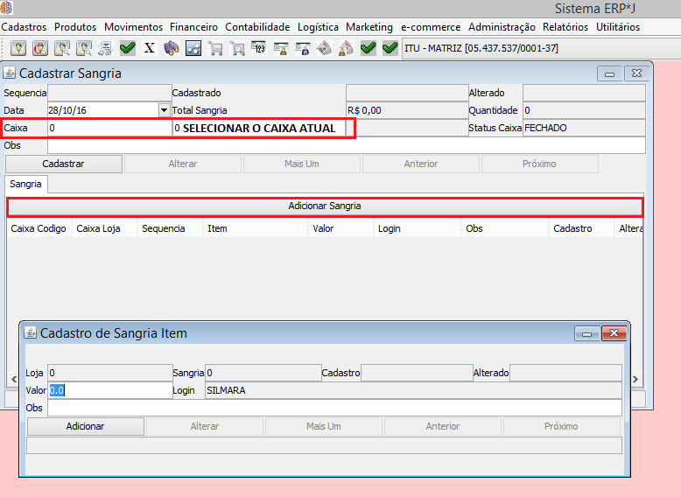

  - No final do expediente, ou na troca da Caixa, fazer o fechamento do caixa, no sistema ERPJ acessando o menu Financeiro – Caixa – Fechamento de Caixa atual, conferir todos os valores recebidos, seja em dinheiro, cheques e cartões, lançar o valor do troco, caso haja divergências anotar no campo “Obs.” do fechamento de caixa, clicar no botão Fechar o caixa, e gerar todos os relatórios necessários, e enviar no malote para matriz;

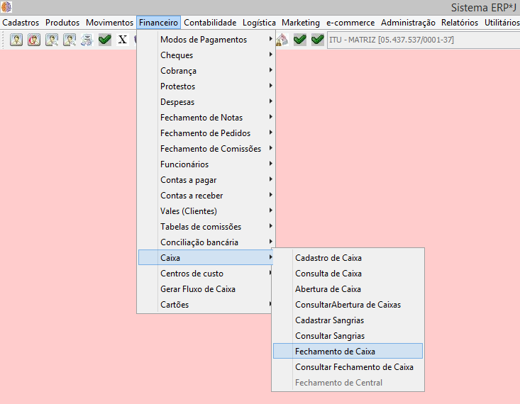
Nota1: Conferir o caixa todos os dias.
  - Descontos;
- Para vendas à vista, nas lojas de Itu (matriz e filial), Salto, Indaiatuba e Porto Feliz, o desconto é de 5% (cinco por cento), para as vendas nas lojas de Sorocaba, o desconto é de 10% (dez por cento);
- Para vendas a prazo, aos clientes com conceito “BOM” será concedido 5% (cinco por cento) de desconto, identificados no sistema com 01 asterisco (*);
- Para vendas a prazo, aos clientes com conceito “EXCELENTE” será concedido 10% (dez por cento) de desconto, identificados no sistema com 02 asteriscos (**);

  - Vendas com cartão de crédito, considerar prazos e valores abaixo;
- 1x para vendas até R$ 49,99
- 2x para vendas de R$ 50,00 a R$ 99,99
- 3x para vendas de R$ 100,00 a R$ 199,99
- 4x para vendas de R$ 200,00 a R$ 499,99
- 5x para vendas acima de R$ 500,00
- 6x para vendas acima de R$ 600,00
- 7x para vendas acima de R$ 700,00 - com acréscimo de 3,5 %
- 8x para vendas acima de R$ 800,00 - com acréscimo de 4,0 %
- 9x para vendas acima de R$ 900,00 - com acréscimo de 4,5 %
- 10x para vendas acima de R$ 1000,00 - com acréscimo de 5,0 %
- 11x para vendas acima de R$ 1100,00 - com acréscimo de 5,5 %
- 12x para vendas acima de R$ 1200,00 - com acréscimo de 6,0 %

  - Vendas com boletos, o valor mínimo a ser faturado será no valor de R$ 20,00, devendo seguir este valor, como valor mínimo por parcelas;
Para vendas com boletos SEM descontos, considerar prazos e valores abaixo;
- 2x para vendas de R$ 100,00 até R$ 299,99 sem acréscimo
- 3x para vendas acima de R$ 300,00 sem acréscimo

Para demais parcelamentos e valores, considerar os prazos e acréscimos abaixo;
Vendas com valores menores que R$ 100,00
- 30/60 – Acréscimo de 4%

Vendas com valores menores que R$ 300,00
- 30/45/60 – Acréscimo de 4%
- 30/60/90 – Acréscimo de 8%
- 25/50/75 – Acréscimo de 4%

Vendas com valores menores que R$ 1.000,00
- 20/40/60/80 – Acréscimo de 6%
- 30/45/60/75 - Acréscimo de 6%
- 25/50/75/100 – Acréscimo de 6%
- 30/60/90/120 – Acréscimo de 12%
- 20/40/60/80/100 – Acréscimo de 8%

Para as vendas acima de R$ 1.000,00, consultar o responsável pelo financeiro, ou o Gestor de Loja.

- Registros
(Sem códigos) Relatórios diversos do sistema ERPJ.

- Histórico das Revisões

Revisão | Descrição | Revisor | Data
01 | Inclusão do item 4.7 | Silmara Candini Lemes | 28/10/2016
02 | Revisão dos itens 4.4, 4.6 e 4.8 e inclusão do item 4.3. | Silmara Candini Lemes | 05/12/2016
03 | Revisão do item 4.12 | Silmara Candini Lemes | 07/03/2018
04 | Revisão geral do documento | Silmara Candini Lemes | 29/05/2019

